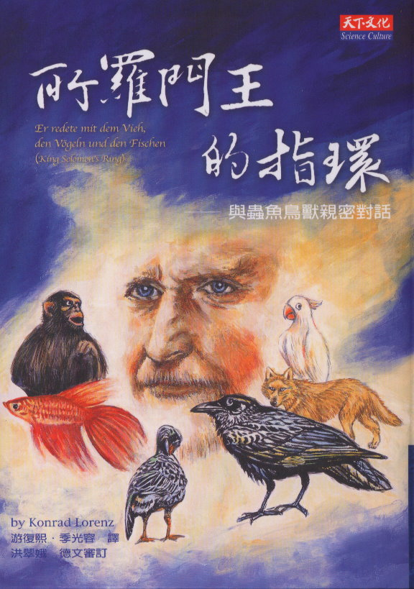

勞倫茲事動物行為研究的先驅，1973年諾貝爾生理醫學獎得主，本書是他的第一本通俗科學製作，風行全球半個世紀，是部老少咸宜的動物行為經典。
為什麼書名叫《所羅門王的指環》呢？「根據史料記載，所羅門王能夠和鳥獸蟲魚交談，這事我也會，雖然我比不上所羅門王能夠和所有的動物交談，但是我可不需要魔戒的幫助…..」
本書提供我們許多關於動物的新的事實、新的見解，還對一些我們習見的老現象、舊動作做了新的詮釋。

